智能儿童定位鞋
1.产品功能描述：
通过GPS定位和GPRS实现鞋子实时定位和报警功能，以及连接手机APP技术及云端后台技术实现与设备的查看、收集、通讯技术。
2.产品使用环境说明：
该项目技术适用于智能儿童GPS定位鞋产品
3.设备端设计功能说明：
3.1.1 智能定位技术：通过GPS/北斗、基站定位实现对孩子位置的实时了解、监控。当家长打开手机APP的时候，可以随时查看孩子的实时定位，以及历史运动轨迹和信息回看。
3.1.2 GPRS通讯：通过GPRS通讯技术，将设备位置、行程方向、行程速度以及设备超出后台设定的区域时的数据发给后台，后台解析后将给app发送指令实现电子围栏智能报警和监控功能。
3.1.4智能自动报警技术：当检测到鞋子强拆强脱时，设备会通过短信或是手机APP的形式实现报警功能。
3.1.5智能判断穿鞋和脱鞋状技术：通过压力传感器来检测鞋底压力，从而实现穿脱鞋状态的判断和提醒。（也可以用其他方式监测拖鞋状态）
3.1.6智能无线充技术：鞋子通过无线充的方式实现对充电功能，使锂电池得以循环使用。
3.1.7 GPS定位的精度要达到10米以内。

3.2、手机APP端功能：（甲方提供）
（甲方自行完成手机APP，乙方协助甲方进行设备和手机APP的联调测试。）
3.2.1智能签到和多人监护功能是属于手机APP实现部分。
3.2.2一键导航，追踪定位的功能可以通过手机APP直接使用手机本身的地图来实现导航功能。
3.2.3 运动历史轨迹查询可以通过手机APP来实现。
- 产品设计硬件配置架构:
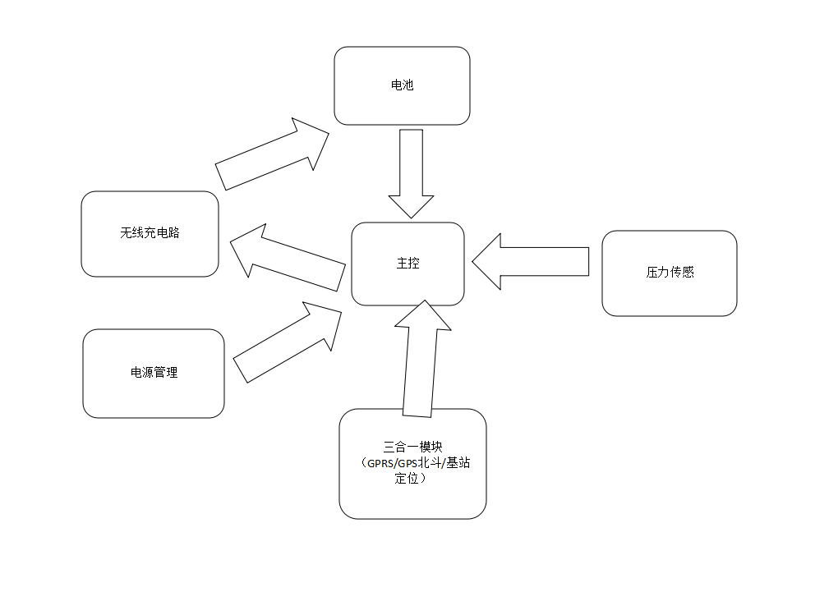
说明：
- 本产品须做1块板.
- 主控板上有电源管理电路、无线充电管理、三合一定位模块（2GPRS、北斗、基站定位）.
5.产品配置表（应用关联的器件）
项目 | 序号 | 名称 | 规格 | 规格提供方 | 实物提供方 | 数量 | 备注
PCBA | 1 | 主控板 | MM | 甲方 | 乙方 | 3块
配件 | 1 | 电池 | 规格书 | 甲方 | 甲方 | 3个
配件 | 2
配件 | 3
配件 | 4
配件 | 5
配件 | 6
配件 | 7
6、手机APP端功能：（甲方提供）
（甲方自行完成手机APP，乙方协助甲方进行设备和手机APP的联调测试。）
6.1智能签到和多人监护功能是属于手机APP实现部分。
6.2一键导航，追踪定位的功能可以通过手机APP直接使用手机本身的地图来实现导航功能。
6.3 运动历史轨迹查询可以通过手机APP来实现。
7.其它

甲方授权代表人确认： 乙方授权代表人确认：
盖章签名（日期）： 盖章签名（日期）：

